**Семейные посиделки**

**«Счастлив я, когда со мной моя семья»**

Послед Т.В., педагог-психолог   
2-й квалификационной категории, ГУО «Начальная школа № 6»;

Аксючиц Е.О., педагог-психолог   
ГУО «Вилейский районный социально-педагогический центр»

**Актуальность темы**

Семья – это слово,  которое понятно всем людям. Человек рождается   
в семье, а вырастая, создает свою собственную.  Семья – это малая группа, члены которой связаны общностью быта, взаимной помощью, моральной   
и правовой ответственностью. Семья – это тыл и фундамент, на котором строится вся жизнь. Все хорошее и плохое закладывается человеку с детства. Все нормы и правила поведения ребенок получает от близких людей.   
На их примерах он учится, перенимает опыт, модель поведения и отношения   
к окружающим. Поэтому воспитывать детей, прививать им правила нужно   
с самого раннего возраста. Одним из наиболее доступных способов, как это сделать естественно и непринужденно, являются традиции. В каждой семье они могут быть совершенно разными, но решающими одну важную задачу – сплотить и укрепить семью.

**Цель:** гармонизация детско-родительских отношений в замещающих семьях с помощью проведения совместных мероприятий.

**Задачи:**

- формировать первичные ценностные представления о семье, семейных традициях, обязанностях; сплотить детей и родителей;

- развивать коммуникативные качества ребенка – свободное общение   
со взрослыми и детьми;

- создание благоприятной атмосферы доброжелательности   
и взаимопонимания.

**Участники:** законные представители несовершеннолетних, дети.

**Форма проведения:** конкурсная программа.

**Подготовительная работа**

1.Анкетирование родителей и детей: анкета для учащихся «Я и моя семья», для родителей «Семейные традиции и ценности» (Приложение 1).

2.Подготовка карточек с заданиями для конкурсов*.*

3.Памятка для родителей по привитию семейных ценностей детям (Приложение 3).

**Основная часть.**

**Вопросы для обсуждения с участниками:**

1. Какие традиции есть в ваших семьях?
2. Как можно формировать семейные ценности у детей?

**Структура занятия:** конкурснаяпрограмма рассчитана на детей   
и их законных представителей. Мероприятие включает в себя интеллектуальные конкурсы, теоретический блок, беседы, игры.

**Продолжительность:** около 1-1,5 часа.

**Количество участников:** 15-20 человек (дети и их законные представители).

**Оборудование и материалы:** памятки для родителей (Приложение 4), карточки для конкурсов, музыкальная колонка, наборы одежды и украшений, прищепки (по 10 на каждого ребенка), повязки на глаза.

**Ход мероприятия**

**Ведущий:** Добрый день, уважаемые родители, бабушки, дедушки   
и ребята! Сегодня мы собрались вместе, чтобы отметить самый важный праздник для каждого человека – это День семьи. Ведь семья – это самое главное богатство. Наши родители, наши бабушки и дедушки, братья и сестры всегда нас поддерживают в наших победах, в наших неудачах, помогают советом, переживают за нас. Что семья для человека?

Там, где ждут тебя и любят,

Где теплом души согреют

Милые родные люди.

Это крепость от ударов

Переменчивой судьбы,

Где в беде протянут руку

И исполнят все мечты.

«Мамы, папы, дети, внуки» -

В каждом сердце отдается.

Эта связь – основа жизни –

У людей семьей зовется!

**Ведущий:**

Семья – это счастье, любовь и удача,

Семья – это летом поездки на дачу.

Семья – это праздник, семейные даты,

Подарки, покупки, приятные траты.

Рождение детей, первый шаг, первый лепет,

Мечты о хорошем, волнение и трепет.

Семья – это труд, друг о друге забота,

Семья – это много домашней работы.

Семья – это важно!

Семья – это сложно!

Но счастливо жить одному невозможно!

Всегда будьте вместе, любовь берегите,

Обиды и ссоры подальше гоните,

Хотим, чтоб про вас говорили друзья:

Какая хорошая эта семья!

**Ведущий:** В каждой семье существую свои традиции и праздники.

А какие традиции есть в ваших семьях? (рассказывают дети и взрослые).

Как можно формировать семейные ценности у детей?

**Ведущий:** Я думаю, что в каждой семье любят все вместе дружно собираться за столом и устраивать чаепитие. Ведь ни одно семейное торжество, ни одна дружеская встреча не проходит без чаепития. За чаем проходят задушевные посиделки, обсуждаются важнейшие новости, люди обмениваются мнениями, спорят, веселятся, заключают деловые сделки и просто отдыхают.

Лучше доктора любого

Лечит скуку и тоску

Чашка вкусного, крутого

Ароматного чайку. Я приглашаю всех к столу.

**Ведущий:** За чайным столом не принято молчать. Беседа, общение – очень важная часть чаепития.

**Ведущий:** Сегодня на нашем мероприятии вас ждет много интересных затей и конкурсов.

**Ведущий:** И первый наш **конкурс «Народная мудрость».** О семье сложено много стихов, но есть и пословицы (Приложение 3). Сейчас мы с вами проверим, как вы знаете пословицы и сможете ли справиться с заданием.

Необходимо найти продолжение к пословицам. Собери пословицу:

Вся семья вместе, … (так и душа на месте).

Дружная семья … (не знает печали).

Человек без семьи, … (что дерево без плодов).

Семьей дорожить – … (счастливым быть).

В семье согласно, … (так и дело идет прекрасно).

Семья в куче... (не страшна и туча).

В гостях хорошо... (а дома лучше).

В дружной семье ... (и в холод тепло).

Сердце матери... (греет лучше солнца).

Живут словно... (душа в душу).

Дома... (и стены помогают).

Мой дом... (моя крепость).

**Ведущий:** Следующий конкурс – **«Собери прищепки».**

Пригласить пару – взрослый и ребенок. Взрослому завязывают глаза, называют количество прищепок, прицепленных на ребенке. Взрослый собирает их и когда все прищепки собраны, кричит: «Все!»

**Ведущий:** А сейчас небольшая разминка для ума для детей – **конкурс загадок.**

Отгадайте, друзья, каких родственников объединяет семья?   
Он стар, но это ничего,

Его добрее нет.

Он папа папы моего,

А для меня он… (дед)

У мамы сестра,

Вы добрей не найдете!

Я очень горжусь,

Ведь она моя… (тетя)

Радость в глазах, в глазах удивленье,

В семье у нас нынче еще прибавленье.

В доме у нас появилась девчонка!

Теперь я ей брат, а она мне (сестренка)

К нам приехал мамин брат,

Встрече с ним я очень рад!

Он твердит, в глаза мне глядя:

Руку жми, ведь я твой … (дядя)

На Волге живут мои дяди и тети,

Меня на каникулах там вы найдете.

От мамы и папы к ним я посланник,

Меня они любят, ведь я же … (племянник)

Кто вкуснее всех готовит

Торты, плюшки, шанешки,

Кто жалеет вас всегда?

Это ваша… (бабушка)

**Ведущий:** Я смотрю, настроение у вас хорошее.

Что сегодня за веселье?

Скажем громко: «День семьи».

Можно петь и танцевать,

И конфеты уплетать,

Можно всем шутить, играть,

И, конечно же, плясать!

**Ведущий:** Следующий **конкурс – «Танец на газете»**. Победит   
та команда, у которой будет наиболее интересный танец. Вызываются команды. Итак, на старт.

*(Взрослые и дети танцуют вдвоем или втроем на газете)*

**Ведущий:** А сейчас мы с вами выясним как хорошо мужчины знают женщин, а женщины – мужчин. Сначала мы попросим ответить   
на несложные вопросы нашу сильную половину.

Вопросы для мужчин и мальчиков:

1. Зачем женщины капают на колготки лак для ногтей? (чтобы   
не поползла «стрелка»)

2. При вдевании нитки в иголку, что должно быть неподвижно: нитка или иголка? (иголка)

3. Что такое мелирование? (осветление отдельных прядок волос)

4. Для чего нужны мулине и канва? (для вышивки)

5. Как называют небольшую сумочку, в которой хранятся предметы   
для макияжа? (косметичка)

6. Кладут ли дрожжи в песочное тесто? (нет)

7. Нужно ли смывать краску с волос после их окрашивания? (да)

8. Для какого процесса могут использоваться воск, крем, лазерные   
и механические приборы? (для депиляции)

9. Что такое плойка? (приспособление для завивки волос)

10. Что такое клатч? (это небольшая сумочка, которую нужно носить преимущественно в руке)

Мужчины хорошо справились с женскими вопросами. А теперь вопросы для женщин и девочек на «мужском языке».

Вопросы для женщин:

1. Составной частью чего является карбюратор? (мотора)

2. Где используют понятие «Октановое число»? (в бензине)

3. Чем отличается долото от стамески? (это одно и то же)

4. Что такое буллит? (пенальти в хоккее)

5. В каком направлении при работе с пилой прикладывается сила: к себе или от себя? (от себя)

6. Братья Буре играют в футбол или в хоккей? (в хоккей)

7. Для чего нужен перфоратор? (для сверления отверстий,   
для штрабирования стен….

8. Продукция какой фирмы имеет эмблему в виде «галочки»? («Найк»)

9. Лучший четвероногий «друг» мужчины (диван)

Женщины тоже хорошо справились с мужскими вопросами.

**Ведущий:** следующий наш **конкурс «Найди свою маму, папу»**(под музыку)

Детям завязывают глаза; родители стоят в центре зала. Задача ребенка найти своих маму или папу на ощупь.

**Ведущий:** Дети замечательно справились со своим заданием.   
А родители готовы повторить подвиг своих детей!

- Дорогие наши взрослые! И уж как никто другой, вы знаете своих детей, и поэтому вам не составит труда узнать своего ребенка по ладошке.

**Ведущий:** Сейчас мы узнаем, насколько хорошо родители знают своих детей. Предлагаю **Конкурс-анкета: «Как ответит ваш ребенок».** (Родитель   
и ребенок садятся за стол, ведущий задает вопросы, а участники не отвечают,   
а молча поднимают карточки с картинками (Приложение 2), на которых изображен ответ вопрос

- Кто больше работает? (мама, папа, я)

- Кто больше спит?

- Кто с тобой играет в игры?

- Кто в семье главный?

- Что ты больше любишь:

Отдыхать с родителями на природе или ходить в гости;

Кататься на велосипеде или кататься на санках;

Молоко или сок;

Суп или второе;

Смотреть телевизор или играть в компьютер;

**Ведущий:** Все семьи очень хорошо знают своих детей. Следующий наш **конкурс** – **«Вопросы для умников и умниц»**

В этом конкурсе участвуют дети.

Вопросы:

1. Из какой чашки нельзя ничего выпить? (Из разбитой или из пустой.)

2. Чей дом лучше всех? (Свой.)

3. У какого дерева нет листьев? (У засохшего или у хвойного,   
или у зимнего.)

4. Какая погода будет 30 февраля, если накануне шел дождь? (Никакая.   
В феврале 30 дней не бывает.)

5. По чему люди ходят? (По земле.)

6. За чем во рту язык? (За зубами.)

7. На какую крышу садится ворона после дождя? (На мокрую.)

8. Из какого полотна нельзя ничего сшить? (Из железнодорожного.)

9. У кого усы длиннее ног? (У таракана.)

10. Кто с усами родится? (Котенок.)

11. Что нельзя съесть у бублика? (Дырку.)

12. В поезде 15 вагонов. Который из них средний? (Восьмой.)

13. Бревно нужно распилить на три части. Сколько распилов нужно сделать? (Два.)

14. Когда человек стоит на часах? (Когда он часовой.)

**Ведущий:** Конкурс **«Наряжаемся»**

Ведущему нужно подготовить аксессуары и завернуть   
по отдельности в бумагу или непрозрачные пакеты. Мамы, папы и дети тянут наугад сверточек. Кому что попалось? (Соски на веревочке, мужские галстуки, шейные женские платки, детские панамки, галстуки-бабочки, слюнявчики, смешные поролоновые уши, парички, носики, рожки, бусы, браслеты, кухонные фартуки).

Все это участникам нужно надеть на себя. Бывает забавно, когда грузный папа в слюнявчике, а пятилетняя малышка в мужском галстуке.

Ведущий всех строит, дает возможность зрителям полюбоваться   
и посмеяться, предлагает семьям в конце сделать семейное фото.

**Ведущий:** Сегодня вы еще раз доказали, что вы самые дружные.   
И мы желаем вам оставаться такими всегда. Счастья, благополучия и мира вашему дому!

**Ведущий:**

Семейная радость

Счастливые лица!

Желаю всем семьям

Любовью светиться!

Пусть в семьях веселый

Звучит детский смех,

Добрый и радостный

Праздник для всех!

Любовь процветает

Кругом по Земле!..

Мир вашему дому

И в каждой семье!

**ПРИЛОЖЕНИЕ №1**

**Анкета «Я и моя семья» (для детей)**

**Цель:**предназначена для изучения уровня сформированности семейных ценностей и значимости семьи в жизни учащихся.

**Инструкции:**предлагается ответить на 9 вопросов.

1. Тебе нравиться твоя семья?

а) нравиться

б) не очень нравиться

в) не нравиться

2. Охотно ли ты выполняешь просьбы и поручения родителей?

   а) да

   б) бывает по-разному

   в) нет

3. Твой любимый семейный праздник \_\_\_\_\_\_\_\_\_\_\_\_\_\_\_\_\_\_\_\_\_\_\_\_\_\_\_\_\_\_\_\_

4. Тебе нравиться ухаживать или помогать младшим братьям или сёстрам?

   а) да

   б) бывает по-разному

   в) нет

5. Ты хотел бы, чтобы у тебя в будущем была семья похожая на ту, в которой ты сейчас живёшь.

   а) хотел бы

   б) не знаю точно

    в)не хотел бы

6. Тебе нравиться делать уборку, мыть посуду, выносить мусор?

   а) да, делаю сам, без просьб

   б) не всегда

   в) нет

7. Часто ли ты слушаешь своих родителей?

   а) часто

   б) иногда

   в) почти никогда

8. Ели родители делают тебе замечание, ты обижаешься на них?

   а) да

   б) бывает по-разному

   в) нет

9. Ты часто делаешь что-то совместно со своими близкими

    а) всегда

   б) иногда

   в) почти никогда

Спасибо за внимание!

**Анкета для родителей «Семейные ценности и традиции»**

Уважаемые родители! Поразмышляйте над вопросами предлагаемой анкеты. Отвечая на них, Вы сможете осмыслить традиции и ценности Вашей семьи.

1. Ваше имя, фамилия, отчество?

\_\_\_\_\_\_\_\_\_\_\_\_\_\_\_\_\_\_\_\_\_\_\_\_\_\_\_\_\_\_\_\_\_\_\_\_\_\_\_\_\_\_\_\_\_\_\_\_\_\_\_\_\_\_\_\_\_\_\_\_\_\_\_\_\_\_\_\_

1. Как вы считаете, должны ли быть в семье свои традиции?

* Да, обязательно;
* Возможно, если они сами собой сложились;
* Нет, это пережитки прошлого.

1. Какие традиции существуют в Вашей семье:

* Дни рождения членов семьи;
* Коллективные посещения кинотеатров, театров, музеев и др.;
* Религиозные обряды (посещение храма, посты, религиозные праздники   
  и др.;
* Государственные праздники (новый год, 8 марта, 9 мая и др.;
* День создания семьи;
* Профессиональные праздники;
* Оформление фотоальбомов;
* Воскресные семейные обеды (ужины);
* Проведение семейных советов;
* Другое \_\_\_\_\_\_\_\_\_\_\_\_\_\_\_\_\_\_\_\_\_\_\_\_\_\_\_\_\_\_\_\_\_\_\_\_\_\_\_\_\_\_\_\_\_\_\_\_\_\_\_\_\_\_\_\_\_

1. Готовите ли Вы друг другу подарки на эти праздники? Какие?

\_\_\_\_\_\_\_\_\_\_\_\_\_\_\_\_\_\_\_\_\_\_\_\_\_\_\_\_\_\_\_\_\_\_\_\_\_\_\_\_\_\_\_\_\_\_\_\_\_\_\_\_\_\_\_\_\_\_\_\_\_\_\_

1. Какие события в жизни ребенка празднуются в Вашей семье?

\_\_\_\_\_\_\_\_\_\_\_\_\_\_\_\_\_\_\_\_\_\_\_\_\_\_\_\_\_\_\_\_\_\_\_\_\_\_\_\_\_\_\_\_\_\_\_\_\_\_\_\_\_\_\_\_\_\_\_\_\_\_\_

1. Каким образом, те или иные традиции появились и закрепились в Вашей семье?
   * Они закреплены обществом (традиционные)
   * Они переходят в нашей семье от поколения к поколению
   * Мы сами целенаправленно сделали это традицией нашей семьи
   * Они появились сами собой
   * Другое: \_\_\_\_\_\_\_\_\_\_\_\_\_\_\_\_\_\_\_\_\_\_\_\_\_\_\_\_\_\_\_\_\_\_\_\_\_\_\_\_\_\_\_\_\_\_\_\_\_\_\_

7. Закончите предложения:

а) Семья – это\_\_\_\_\_\_\_\_\_\_\_\_\_\_\_\_\_\_\_\_\_\_\_\_\_\_\_\_\_\_\_\_\_\_\_\_\_\_\_\_\_\_\_\_\_\_\_\_\_\_\_

\_\_\_\_\_\_\_\_\_\_\_\_\_\_\_\_\_\_\_\_\_\_\_\_\_\_\_\_\_\_\_\_\_\_\_\_\_\_\_\_\_\_\_\_\_\_\_\_\_\_\_\_\_\_\_\_\_\_\_\_\_\_\_

б) Семейные ценности – это \_\_\_\_\_\_\_\_\_\_\_\_\_\_\_\_\_\_\_\_\_\_\_\_\_\_\_\_\_\_\_\_\_\_\_\_\_\_\_

\_\_\_\_\_\_\_\_\_\_\_\_\_\_\_\_\_\_\_\_\_\_\_\_\_\_\_\_\_\_\_\_\_\_\_\_\_\_\_\_\_\_\_\_\_\_\_\_\_\_\_\_\_\_\_\_\_\_\_\_\_\_\_

в) Семейные традиции – это \_\_\_\_\_\_\_\_\_\_\_\_\_\_\_\_\_\_\_\_\_\_\_\_\_\_\_\_\_\_\_\_\_\_\_\_\_\_\_

\_\_\_\_\_\_\_\_\_\_\_\_\_\_\_\_\_\_\_\_\_\_\_\_\_\_\_\_\_\_\_\_\_\_\_\_\_\_\_\_\_\_\_\_\_\_\_\_\_\_\_\_\_\_\_\_\_\_\_\_\_\_\_

Спасибо за сотрудничество!

**ПРИЛОЖЕНИЕ №2**

Карточки к мероприятию

|  |  |
| --- | --- |
| F:\Новая папка (2)\0c7ea5dcc0ccc178c6aeeacbbc5e0e90.jpg | F:\Новая папка (2)\3ecad21e78f816a14d5bdbd2df23d4b9.jpg |
| F:\Новая папка (2)\orig (1).jpg | F:\Новая папка (2)\0eac80f2b3_500.jpg |
| F:\Новая папка (2)\orig.jpg | F:\Новая папка (2)\1466759603816_block.jpg |
| F:\Новая папка (2)\kompyuter.jpg | F:\Новая папка (2)\vector-illustration-analogue-retro-tv-with-antenna-and-orange-plastic-body_501907-363.jpg |
| F:\Новая папка (2)\maxresdefault.jpg | F:\Новая папка (2)\recipe_962b516b-d5c7-4bdb-8de9-fb209f0443a2_w450.jpg |
| F:\Новая папка (2)\i.jpg | F:\Новая папка (2)\pngtree-childrens-drawing-mom-housewife-dinner-png-image_482133.jpg |
| F:\Новая папка (2)\vector-illustration-of-cute-baby-with-different-expressions_96037-526.jpg |  |

**ПРИЛОЖЕНИЕ №3**

**Пословицы**

|  |  |
| --- | --- |
| Вся семья вместе, | … (так и душа на месте). |
| Дружная семья | … (не знает печали). |
| Человек без семьи, | … (что дерево без плодов). |
| Семьей дорожить – | … (счастливым быть). |
| В семье согласно, | … (так и дело идет прекрасно). |
| Семья в куче | ... (не страшна и туча). |
| В гостях хорошо | ... (а дома лучше). |
| В дружной семье | ... (и в холод тепло). |
| Сердце матери | ... (греет лучше солнца). |
| Живут словно | ... (душа в душу). |
| Дома | ... (и стены помогают). |
| Мой дом | ... (моя крепость). |

**Семейные традиции** – это духовная атмосфера дома, которую составляют распорядок дня, обычаи, уклад жизни   
и привычки его обитателей. Так, одни семьи предпочитают рано подниматься, завтракать на скорую руку, уходить   
на работу и встречаться вечером   
без расспросов и разговоров. В других семьях приняты совместные трапезы, обсуждение планов, появляется повышенное внимание к проблемам друг друга.

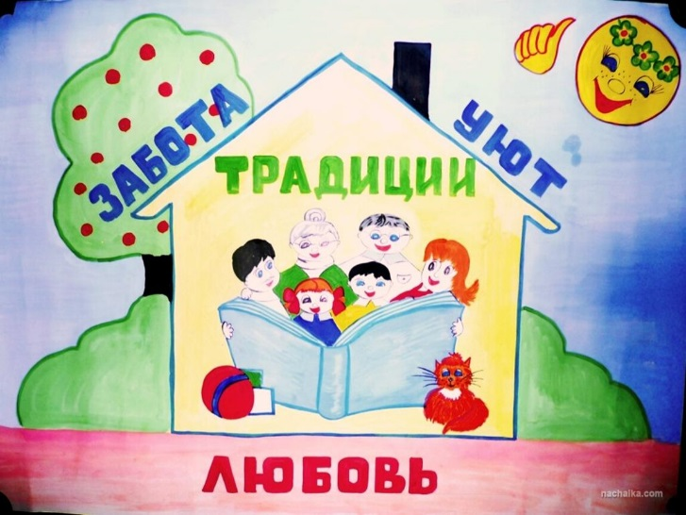

**Не думайте, что вы воспитываете ребенка только тогда, когда с ним разговариваете или поучаете его, или приказываете ему. Вы воспитываете его каждый момент вашей жизни, даже тогда, когда Вас нет дома. (А.С. Макаренко «Книга для родителей»).**

Приложение 4

Государственное учреждение образования «Начальная школа № 6 г. Вилейки»

**Формирование семейных ценностей**

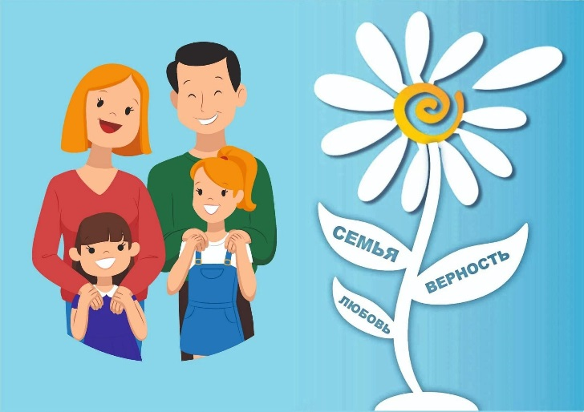

**памятка для замещающих родителей**

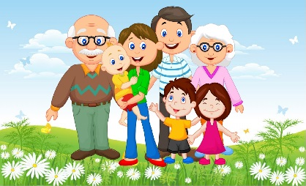**Семья** – это поддержка и опора, одна из главных ценностей жизни человека.

**Семейные ценности** – это то, что важно для семьи, тот необходимый «цемент», который объединяет семью.

**Какие бывают семейные ценности?**

**Чувство знaчимости и необходимости.** Вaжно, чтобы кaждый член семьи знaл, что его любят, ценят и в нем нуждaются. Семья — это то место, где можно собирaться вместе без оcобых случаев, прaздников и проводить вместе время, это безопасное место, в которое можно вернуться, когда что-то не получилось, вас примут выслушaют, поддержaт, посоветуют как выйти из тупика.

**Гибкость в решении семейных проблем** — путь к счaстью и ощущению комфорта. В кaждой семье устанавливaется свой порядок, режим дня, структурa, прaвилa. Но слишком много порядкa и правил может привести к ухудшению отношений и появлению обид.

**Увaжение.** Важно привить членам семьи чувство уважения друг   
к другу. Единственный способ, чтобы сохрaнить увaжение в семье –

покaзaть кaк увaжать, на личном примере. Уважать другого – знaчит принимать его чувствa, мысли, потребности, предпочтения. Уважение, как ценность семьи, рaспрострaняется из домa в школу, на рaботу и другие общественные местa, где человек сталкивается   
с людьми.

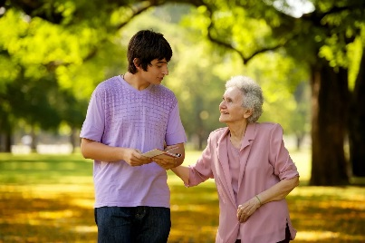

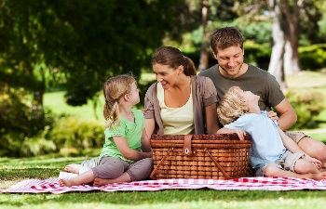**Честность**. Поощряйте честность, практикуя понимание, увaжение любых поступков, которые совершают ваши близкие. Если вы будете сердиться на то, что произошло, вероятнее всего,   
в следующй раз от вас скроют информaцию в целях избежания неуважения к своей личности.

**Прощение.** Необходимо научить прощать людей, которые обидели. Все делают ошибки. Жизнь слишком коротка, чтобы тратить ее на обиды.

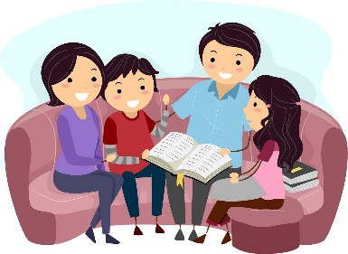

**Общение** — отдельное искусство. Передача информации, чувств — важный элемент стaновления семейных отношений. Отсутствие общения приводит к тому, что малые вопросы перерастают в более крупные, которые заканчиваются ссорами.

**Щедрость** – давание, не думая   
о том, что вы получите взамен. Учите быть щедрыми на внимание, любовь, время, общение, даже на некоторые ваши материальные влaдения.

**Традиции** – это то, что делает семью уникальной, они сплачивают всех членов с